ANEXO FORMATO COMPONENTE FORMATIVO

PROGRAMA DE FORMACIÓN | Conservación de frutas y verduras

COMPETENCIA |  | RESULTADOS DE APRENDIZAJE

NÚMERO DEL COMPONENTE FORMATIVO | Manipulación y conservación de alimentos
NOMBRE DEL COMPONENTE FORMATIVO | 02
BREVE DESCRIPCIÓN | La manipulación de alimentos es esencial para garantizar su inocuidad y evitar enfermedades. Involucra prácticas higiénicas, control de contaminación cruzada, conservación en frío y calor, reducción de agua y control del oxígeno. Los manipuladores deben cumplir normativas y aplicar técnicas como refrigeración, congelación, desinfección y empaques adecuados para preservar la calidad y seguridad de frutas y verduras.
PALABRAS CLAVE | Inocuidad, higiene, conservación, contaminación, manipulación.

ÁREA OCUPACIONAL | 2 - CIENCIAS NATURALES, APLICADAS Y RELACIONADAS
IDIOMA | Español

- TABLA DE CONTENIDOS

- ¿Qué es la manipulación de alimentos?
  - ¿Qué es un manipulador de alimentos?
  - Principios generales e higiene de los alimentos
  - Requisitos del personal manipulador de alimentos
2. Personal manipulador de alimentos
2.1 Requisitos de salud del personal manipulador
2.2. Prácticas higiénicas y medidas de protección
2.3. Correcta manipulación de los alimentos
3. Prevención de la contaminación cruzada
3.1 Medidas para la prevención de la contaminación cruzada
3.2. Conservación de productos frescos
3.3. Productos frescos prelavados
4. Conservación de frutas y verduras en frío
4.1 Métodos de conservación en frío
4.2. Escaldado (blanqueado)
4.3. Empaque y consideraciones generales en la congelación de frutas
4.4. Consejos para la refrigeración y congelación
4.5. Pulpas de frutas
5. Conservación de frutas y verduras por calor y reducción de agua
5.1. Conservación de frutas y verduras por calor
5.2. Conservación de frutas y verduras por reducción de agua y control de oxígeno
5.3. Control de oxígeno y regulación del pH en la conservación de alimentos

- INTRODUCCIÓN

La manipulación de alimentos es un conjunto de prácticas esenciales que permiten conservar los productos en condiciones seguras para el consumo humano. Estas acciones incluyen desde la selección y limpieza de las materias primas hasta su procesamiento, empaque, almacenamiento y transporte, con el objetivo de mantener la calidad y evitar cualquier tipo de contaminación.

Una adecuada manipulación garantiza la inocuidad de los alimentos, es decir, que estén libres de agentes físicos, químicos o biológicos que puedan causar enfermedades. Por ello, los manipuladores deben contar con formación en buenas prácticas higiénicas, así como con controles médicos que certifiquen su estado de salud, ya que su rol es clave para proteger la salud pública. | 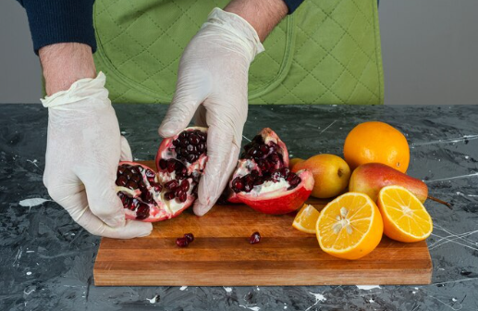  https://www.freepik.es/foto-gratis/mano-masculina-guantes-rompiendo-granada-roja-sobre-mesa-marmol_14405810.htm#fromView=search&page=1&position=21&uuid=74135bc1-1666-40cc-a354-4a7b98c86556&query=manipulacion+alimentos

Además, existen diferentes métodos de conservación como la refrigeración, congelación, deshidratación, pasteurización o el uso de atmósferas modificadas, que permiten alargar la vida útil de frutas y verduras sin afectar su valor nutricional. Aplicar correctamente estas técnicas ayuda a prevenir el deterioro de los alimentos y reduce el riesgo de desperdicio.

- DESARROLLO DE CONTENIDOS

1. ¿Qué es la manipulación de alimentos?

La manipulación de alimentos comprende el conjunto de técnicas y procedimientos que se realizan con el objetivo de que el alimento mantenga todas sus propiedades físicas, conserve su calidad y prolongue su vida útil, sin sufrir ningún tipo de contaminación, garantizando así que sea seguro para el consumo humano.

Una adecuada manipulación de los alimentos, desde la recepción de las materias primas hasta su transformación, conservación y comercialización, es un factor determinante para asegurar la inocuidad y la calidad final del producto. | 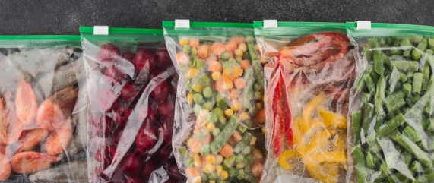  https://www.freepik.es/foto-gratis/surtido-comida-sana-congelada_14277973.htm#fromView=search&page=1&position=1&uuid=83848eb8-cae2-4fb7-8426-11d0b655dc43&query=alimentos+al+vacio

Está comprobado que una mala manipulación reduce la vida útil del alimento, favorece su contaminación y puede provocar enfermedades transmitidas por alimentos en la población. Por esta razón, los métodos más eficaces para la prevención de estas enfermedades son la aplicación constante de medidas higiénicas.

  - ¿Qué es un manipulador de alimentos?

Se considera manipulador de alimentos a toda persona que, de manera directa o indirecta, participa en la transformación, preparación, almacenamiento, transporte o comercialización de alimentos. De su actuación depende que el alimento no se contamine.

  https://www.freepik.es/vector-gratis/ilustracion-plana-dia-mundial-seguridad-alimentaria_26412978.htm#fromView=search&page=1&position=0&uuid=b303ab81-6164-445b-9e0e-5873d14e40ad&query=manipulacion+alimentos+experto | Además, el manipulador tiene una responsabilidad ética y social de proteger la salud de los consumidores, aplicando prácticas higiénicas adecuadas y utilizando correctamente las técnicas necesarias para el desarrollo de su labor.

1.2. Principios generales e higiene de los alimentos

Los principios generales de higiene de los alimentos constituyen una fase fundamental para garantizar la inocuidad alimentaria. Están dirigidos a todas las personas que producen, conservan, almacenan o comercializan productos alimenticios, es decir, a quienes forman parte del sector de los alimentos. Su correcta aplicación permite reducir riesgos y asegurar alimentos seguros para el consumidor final. A continuación, se presentan algunos conceptos clave relacionados con la higiene e inocuidad de los alimentos:

SLIDE
Contaminación | Presencia de agentes físicos, químicos o biológicos que se introducen en un alimento de forma natural o por acción del ser humano. | 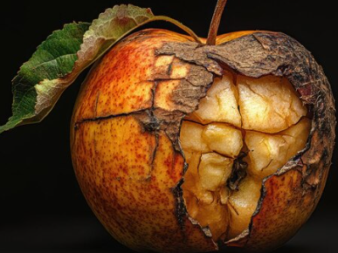  https://www.freepik.es/imagen-ia-premium/manzana-podrida-hoja-verde-que-crece-ella-ai_304788489.htm#fromView=search&page=1&position=15&uuid=8363a2c3-7e7e-4ede-9b03-73934b664a8e&query=fruta+podrida
Contaminante | Cualquier sustancia o agente que se añade a un producto y provoca la pérdida de su inocuidad. | 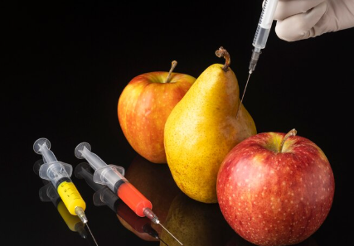  https://www.freepik.es/foto-gratis/pera-manzanas-modificadas-ogm_11037805.htm#fromView=search&page=1&position=14&uuid=111c4f0f-59ec-472a-8919-7024b86b0b7c&query=fruta+fertilizantes
Desinfección | Eliminación de agentes patógenos mediante el uso de agentes químicos y métodos físicos. | 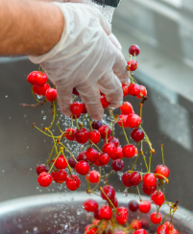  https://www.freepik.es/foto-gratis/cerezas-rojas-lavandose-agua_9861254.htm#fromView=search&page=1&position=26&uuid=f644d4e6-cff5-4e3c-9e1b-062baf7d75e9&query=fruta+desinfecci%C3%B3ncampo
Higiene de los alimentos | Conjunto de mecanismos y prácticas de manipulación que garantizan la inocuidad en toda la cadena productiva. | 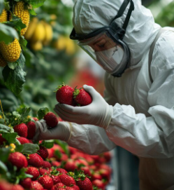  https://www.freepik.es/imagen-ia-premium/trabajador-examinando-cosecha-fresas_360307819.htm#fromView=search&page=4&position=17&uuid=f644d4e6-cff5-4e3c-9e1b-062baf7d75e9&query=fruta+desinfecci%C3%B3ncampo
Inocuidad de los alimentos | Condición que asegura que un alimento está libre de agentes contaminantes que puedan causar daño a la salud del consumidor. | 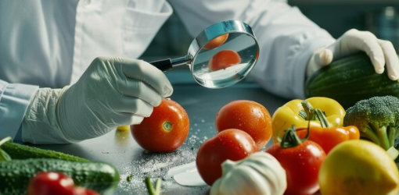  https://www.freepik.es/imagen-ia-premium/cientifico-examina-meticulosamente-productos-frescos-lupa-destacando-precision-cuidado-seguridad-alimentaria-control-calidad_293266189.htm#fromView=search&page=1&position=37&uuid=c9ada163-192a-4140-8c4b-c58ad58b4273&query=investigacion+alimentos

1.3 Requisitos del personal manipulador de alimentos

El personal manipulador de alimentos debe cumplir una serie de requisitos sanitarios antes de iniciar cualquier operación de transformación o conservación. Estos requisitos están sujetos a las recomendaciones establecidas por el Ministerio de Salud y Protección Social, a través de la Resolución 2674 de 2013, la cual reemplazó el Decreto 3075 de 1997.

Esta normativa establece las condiciones necesarias para asegurar la higiene, calidad e inocuidad de los alimentos destinados al consumo humano.

- Personal manipulador de alimentos

El personal manipulador de alimentos cumple un papel fundamental en la protección de la salud pública, ya que de sus prácticas depende, en gran medida, la inocuidad de los alimentos.

  https://www.freepik.es/vector-premium/balanza-documento-marca-comprobacion-que-simboliza-finalizacion-evaluacion-regulaciones-empresa-ilustracion-vectorial-plana-simple-minimalista_185487229.htm#fromView=search&page=1&position=11&uuid=96220363-8a11-47fa-b2fc-ec587ae2cda7&query=normas+ | Por esta razón, debe cumplir requisitos de salud, capacitación e higiene personal, establecidos por la normativa sanitaria vigente en Colombia y por las políticas internas de cada empresa.

2.1 Requisitos de salud del personal manipulador

Toda persona que manipule alimentos debe demostrar un buen estado de salud para evitar la transmisión de enfermedades a los alimentos y, posteriormente, a los consumidores. Para garantizar esta condición, se deben cumplir las siguientes disposiciones:

Acordeón
Examen médico anual | El manipulador de alimentos debe contar con un examen médico que certifique su adecuado estado de salud. Este examen debe realizarse una vez al año.
Chequeos médicos adicionales | El operario debe someterse a un chequeo médico cada vez que el jefe lo considere necesario, especialmente después de ausencias laborales por síntomas infecciosos que puedan representar un riesgo de contaminación.
Medidas preventivas por parte de la empresa | La empresa es responsable de adoptar medidas preventivas cuando exista sospecha de enfermedad grave transmisible a los alimentos.
Capacitación continua | El personal debe recibir capacitación permanente en Buenas Prácticas de Manufactura (BPM) y en prácticas higiénicas para aplicar correctamente las precauciones durante su labor.

2.2. Prácticas higiénicas y medidas de protección

Las prácticas higiénicas y medidas de protección personal son obligatorias para todo manipulador de alimentos, ya que reducen significativamente el riesgo de contaminación durante los procesos de preparación y transformación. A continuación, se resumen los principales requisitos que debe cumplir el personal manipulador:

Tarjetas
Higiene personal | Mantener una adecuada higiene corporal en todo momento. |   https://www.freepik.es/icono/modelo_9861952#fromView=search&page=1&position=0&uuid=952d650a-0b9a-4cf7-8c6d-b48be1525e1d
Indumentaria | Utilizar uniforme de color claro, con cremalleras o cierres. El delantal debe ir por encima del uniforme. | 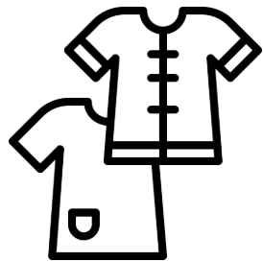  https://www.freepik.es/icono/ropa_4562161#fromView=search&page=1&position=21&uuid=80cda0f2-2248-480b-b62b-07d2bd8c74f1
Uso del delantal | No se debe salir del área de trabajo con el delantal ni ingresar con él desde el exterior. |   https://www.freepik.es/icono/delantal_4932001#fromView=search&page=1&position=13&uuid=2686c9e7-5485-4b0c-926e-5ae95b6372ca
Lavado de manos | Lavar las manos con agua y jabón desinfectante, especialmente al cambiar de actividad. |   https://www.freepik.es/icono/lavarse-manos_2865987#fromView=search&page=1&position=8&uuid=54f40875-bff8-443c-a98e-14d448994b78
Cabello | Mantener el cabello recogido y cubierto con malla o gorro. |   https://www.freepik.es/icono/estilo-pelo_7060175#fromView=search&page=1&position=22&uuid=9c0ce59c-2612-4864-b791-bbec3d02558e
Barba | En el caso de los caballeros con barba, es obligatorio el uso de tapabocas. |   https://www.freepik.es/icono/mascarilla_16135109#fromView=search&page=1&position=8&uuid=d3d665f1-7844-4e71-a41c-065061de5619
Maquillaje | No se permite el uso de maquillaje en las operarias. |   https://www.freepik.es/icono/cosmeticos_4675509#fromView=search&page=1&position=1&uuid=c9484993-152c-4ba6-82e5-e492f0083623
Tapabocas | Su uso es obligatorio según el nivel de riesgo de contaminación del proceso. |   https://www.freepik.es/icono/enfermo_9952450#fromView=search&page=1&position=16&uuid=a607c2b4-a216-4862-8c1c-84285b77e52c

En relación con la higiene personal, se establecen los siguientes requisitos específicos de presentación, conducta y control en el área de proceso, los cuales deben ser cumplidos obligatoriamente por todo manipulador de alimentos para prevenir la contaminación y garantizar la inocuidad del producto.

Tarjetas
Uñas | Deben mantenerse cortas, limpias y sin esmalte. |   https://www.freepik.es/icono/clavo_17354269#fromView=search&page=1&position=19&uuid=fd5eb8fd-7e7b-4453-a4e5-1f49c743db34
Accesorios | No se permite el uso de anillos, aretes, pulseras u otros accesorios. |   https://www.freepik.es/icono/anillo_18653068#fromView=search&page=1&position=0&uuid=0f725968-197a-472b-bcc0-e3c1c8b5485b
Calzado | Debe ser resistente e impermeable. |   https://www.freepik.es/icono/bota-lluvia_18582804#fromView=search&page=1&position=11&uuid=d21c4063-4967-4988-a052-1994b2be98a5
Guantes | Usar guantes en buen estado, sin roturas ni imperfecciones. |   https://www.freepik.es/icono/guantes_9593721#fromView=search&page=1&position=0&uuid=70dc40f8-a438-4d92-a441-1efe61e7dcc6
Conducta en el área de proceso | Está prohibido comer, fumar o escupir. | 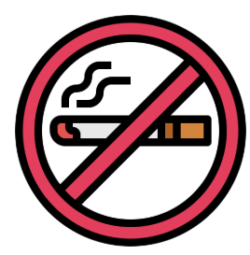  https://www.freepik.es/icono/no-fumar_3834677#fromView=search&page=1&position=0&uuid=e3f93bba-0a2e-4016-aa21-a26811484ab7
Lesiones o infecciones | Personas con lesiones o infecciones en la piel no deben manipular alimentos. |   https://www.freepik.es/icono/alergia_10509846#fromView=search&page=1&position=4&uuid=515707f2-b521-44ab-901d-5f14552aa3b3
Uniforme | No realizar labores que puedan contaminar el uniforme de trabajo. | 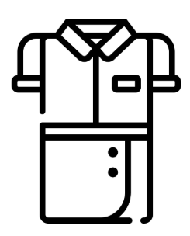  https://www.freepik.es/icono/traje_2369075#fromView=search&page=1&position=11&uuid=0715a8ec-1c6b-40e3-ae4e-5e8aee50313a
Dispositivos electrónicos | No usar celulares ni equipos de cómputo en el área de proceso. |   https://www.freepik.es/icono/telefono_3562838#fromView=search&page=1&position=1&uuid=530e77f4-63f4-47cf-bd10-f3ac92c38e9c
Visitantes | Las personas visitantes deben cumplir con todas las normas higiénicas establecidas. |   https://www.freepik.es/icono/audiencia_4647331#fromView=search&page=1&position=14&uuid=cc8f46ef-00f7-4a32-a4dd-5ca577589b50

El cumplimiento estricto de estos requisitos y prácticas garantiza no solo la calidad del producto, sino también la seguridad del consumidor, fortaleciendo la confianza en los alimentos elaborados y comercializados.

Los productos que hayan sido devueltos al sitio de proceso porque tienen problemas de inocuidad y de vencimiento no deben volver a ser reenvasados o reprocesados bajo ninguna justificación.

2.3. Correcta manipulación de los alimentos

La correcta manipulación de los alimentos consiste en aplicar procedimientos adecuados que impidan la contaminación por microorganismos, garantizando así la inocuidad, la calidad y la seguridad del alimento en todas las etapas del proceso productivo. Esto abarca desde la recepción de la materia prima hasta la fabricación y conservación del producto final.

2.3.1. Recepción de la materia prima
La recepción de las materias primas es una etapa crítica, ya que de ella depende la calidad e inocuidad del producto final. Por esta razón, deben cumplirse los siguientes criterios:

SLIDE
Inspección | Las materias primas deben ser inspeccionadas y presentar características físicas óptimas, sin agentes contaminantes. | 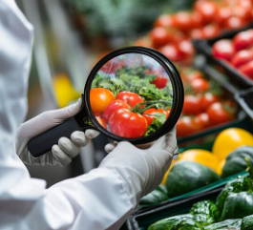  https://www.freepik.es/imagen-ia-premium/auditorias-e-inspecciones-regulares-seguridad-alimentaria_374459733.htm#fromView=search&page=1&position=30&uuid=f26e5a83-b371-4032-86a0-9433e96c11cb&query=INSPECCION+ALIMENTOS
Frutas y verduras | No deben presentar deterioro ni estar contaminadas con excrementos de animales. | 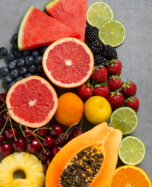  https://www.freepik.es/foto-gratis/arreglo-frutas-sabrosas-vista-superior_30985157.htm#fromView=search&page=1&position=6&uuid=833b8a82-64a6-435e-acef-af34e7f790f7&query=FRUTAS+
Ficha técnica | Las materias primas deben contar con una ficha técnica que especifique características como estado de madurez, grados Brix, entre otros. | 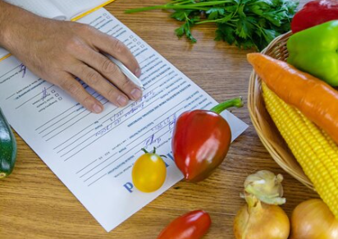  https://www.freepik.es/fotos-premium/nutricionista-escribe-plan-nutricion-enfoque-selectivo_154869422.htm#fromView=search&page=1&position=18&uuid=740c3a77-76f2-46a5-a513-333d898f1b5d&query=FICHA+TECNICA+ALIMENTOS
Limpieza y desinfección | Deben limpiarse y desinfectarse utilizando agua potable. | 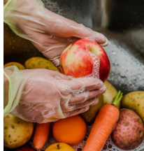  https://www.freepik.es/imagen-ia-premium/primer-plano-lavado-frutas-verduras_409803780.htm#fromView=search&page=1&position=14&uuid=2df816a6-865d-40a2-9b2d-4033d363de8e&query=Limpieza+y+desinfecci%C3%B3nALIMENTOS
Descongelación | Las materias primas congeladas deben descongelarse con varias horas de anticipación a su uso. | 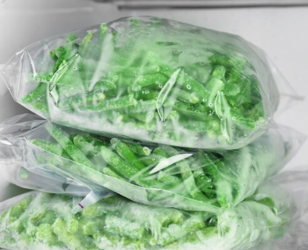  https://www.freepik.es/fotos-premium/bolsas-plastico-frijoles-verdes-congelados-refrigerador_222584841.htm#fromView=search&page=1&position=41&uuid=a032203c-bea0-420d-b8fd-73f632de67de&query=Descongelaci%C3%B3n+ALIMENTOS

2.3.2. Envases y embalajes
Los envases y embalajes utilizados en contacto con los alimentos cumplen una función esencial en la protección contra la contaminación. Para ello, deben cumplir con los siguientes requisitos:

ACORDEÓN
Materiales | Deben estar elaborados con materiales que conserven la inocuidad del alimento, conforme a la normativa sanitaria vigente.
Protección | Deben proteger el alimento de cualquier tipo de contaminación.
Uso exclusivo | No deben utilizarse para fines distintos a contener alimentos.
Higiene | Los envases en contacto directo con el alimento deben permanecer limpios y desinfectados, sin representar riesgo para la salud pública.
Almacenamiento | Deben almacenarse en lugares adecuados, limpios e higiénicos, para evitar su contaminación.

2.3.3. Fabricación de alimentos

A continuación, se presenta un pódcast que aborda los principios fundamentales de la fabricación de productos alimenticios, detallando las operaciones del proceso, los controles sanitarios necesarios y las técnicas de conservación aplicables para garantizar la inocuidad y calidad del producto final.

Pódcast 1 Fabricación de alimentos

- Prevención de la contaminación cruzada

La contaminación cruzada es una práctica inadecuada que ocurre durante la elaboración de los alimentos cuando se cruzan procesos, permitiendo que los microorganismos pasen de un alimento contaminado a otro que se encuentra limpio o listo para el consumo. Un ejemplo común se presenta cuando se manipula carne cruda y posteriormente se manipula un alimento cocido sin realizar una correcta higiene, lo que ocasiona la contaminación de este último.

La prevención de la contaminación cruzada es fundamental para garantizar la inocuidad de los alimentos y proteger la salud del consumidor. Para ello, deben aplicarse medidas higiénicas estrictas durante todo el proceso productivo. | 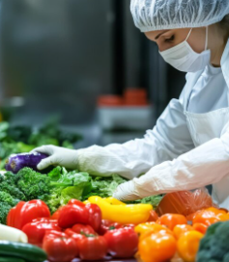  https://www.freepik.es/imagen-ia-premium/cocinera-mascara-proteccion-guantes-cortando-verduras-frescas-cocina-restaurante_321895524.htm#fromView=search&page=1&position=6&uuid=c2ea6ccf-4fde-4300-9f02-11caeaa8820a&query=+ALIMENTOS+seguridad

  - Medidas para la prevención de la contaminación cruzada

Para evitar la transferencia de microorganismos entre alimentos crudos y alimentos listos para el consumo, es indispensable aplicar una serie de medidas preventivas que aseguren un adecuado control higiénico y un flujo de producción ordenado.

Slide
Separación de alimentos | Evitar el contacto directo o indirecto entre alimentos listos para el consumo y materias primas que aún no han sido procesadas. | 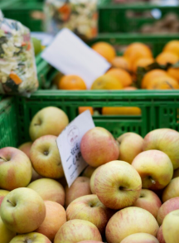  https://www.freepik.es/foto-gratis/primer-plano-comestibles-cesta-bicicleta_22812952.htm#fromView=search&page=2&position=17&uuid=9484e5b2-ee31-471b-9b88-8ceaf2ed2731&query=alimentos+almacenamiento
Indumentaria | La falta de indumentaria adecuada o el uso de ropa sucia puede generar contaminación cruzada. | 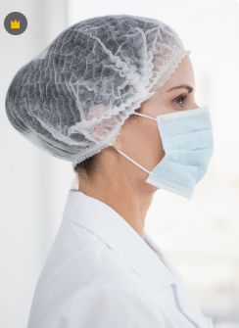  https://www.freepik.es/fotos-premium/doctor-usando-mascara-quirurgica_1573861.htm#fromView=search&page=1&position=23&uuid=6e63704a-0e6b-481f-bc2e-efe7a830a1a9&query=Indumentaria+uniforme+blanco+cofia
Lavado de manos | Es obligatorio lavarse las manos entre operaciones dentro del mismo proceso de elaboración. | 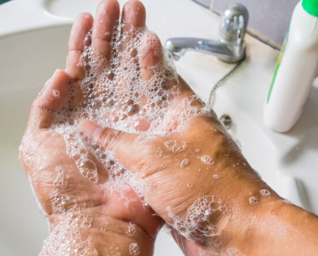  https://www.freepik.es/fotos-premium/lavarse-manos-jabon_7847135.htm#fromView=search&page=1&position=13&uuid=510b899a-5dbd-4249-b14a-0a7c0a7d3f49&query=Lavado+de+manos
Higienización de utensilios | Los equipos y utensilios que hayan estado en contacto con materias primas deben limpiarse y desinfectarse antes de reutilizarse. | 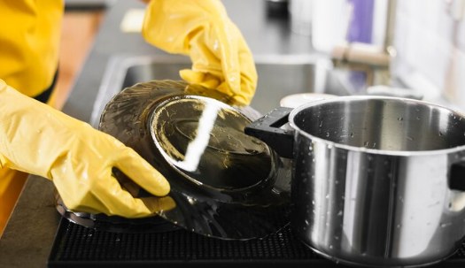  https://www.freepik.es/foto-gratis/primer-plano-manos-lavado-placa_7798682.htm#fromView=search&page=1&position=21&uuid=78ca0245-a545-40d4-aae9-dc6dc32d551e&query=Higienizaci%C3%B3n+de+utensilios
Flujo del proceso | Todas las etapas del proceso deben realizarse de manera secuencial para evitar cruces innecesarios. |   https://www.freepik.es/fotos-premium/algoritmo-dibujo-mano-marcador-sobre-vidrio_18122261.htm#fromView=search&page=1&position=9&uuid=ba9f4fa1-f597-4b08-b16c-014bc363ebd5&query=Flujo+del+proceso
Pediluvios | Cuando sea necesario, deben instalarse pediluvios para la limpieza y desinfección de botas. | 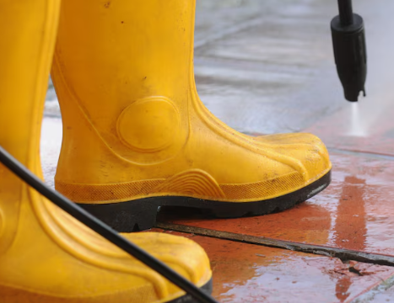  https://www.freepik.es/foto-gratis/persona-vestida-botas-goma-amarilla-boquilla-agua-alta-presion-limpiando-suciedad-baldosas_11541844.htm#fromView=search&page=1&position=13&uuid=225657a8-ff9a-4087-9bb4-cdbae74d73ad&query=limpieza+de+botas+de+caucho
Lavamanos | En la entrada de las áreas de fabricación deben instalarse lavamanos de pedal; el secado debe hacerse con toallas desechables o secadores. | 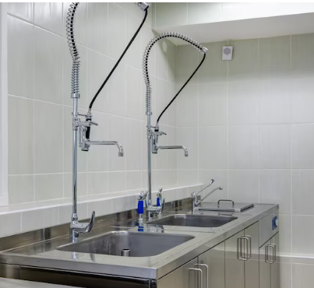  https://www.freepik.es/fotos-premium/codo-dispensador-jabon-antiseptico-o-desinfectante-montado-pared-desinfeccion-manos-grifo-agua-lavabo-grifo-bano-o-clinica_29379318.htm#fromView=search&page=1&position=18&uuid=961947a8-d64b-48b5-8c51-b80a2d8532c9&query=Lavamanos+fabrica
Control del personal | Los jefes de producción deben garantizar que los operarios tengan las manos debidamente higienizadas antes de iniciar labores. | 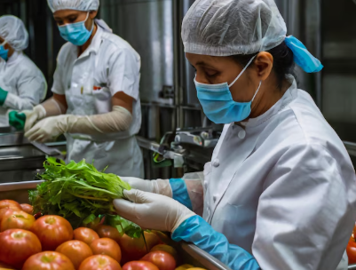  https://www.freepik.es/imagen-ia-premium/tres-trabajadores-delantal-blanco-estan-trabajando-cocina_242304889.htm#fromView=search&page=1&position=6&uuid=bd3c2a07-2891-4213-b257-6f6d2ea10c7c&query=Control+del+personal+fabrica+aliments

  - Conservación de productos frescos

Las frutas y verduras frescas son parte fundamental de la alimentación diaria de la población. Para disfrutar de estos alimentos de manera segura, es necesario aplicar una correcta manipulación desde el momento de la compra hasta su preparación, con el fin de evitar enfermedades transmitidas por los alimentos. A continuación se presentan recomendaciones generales para la selección y preparación de productos frescos, orientadas a preservar su calidad e inocuidad y a reducir riesgos para la salud.

ACORDEÓN
Recomendaciones para adquirir productos frescos | La selección adecuada de los productos frescos constituye el primer paso para asegurar su calidad e inocuidad. En el momento de la compra, se recomienda considerar los siguientes aspectos:  - Estado físico: las frutas y verduras no deben presentar golpes ni daños visibles.  - Productos cortados: no se recomienda adquirir frutas o verduras cortadas o preempacadas abiertas, como media sandía o ensaladas picadas.  - Apariencia: deben conservar un aspecto fresco y, de ser posible, mantenerse en refrigeración o sobre hielo.  - Separación en la compra: las carnes deben transportarse en bolsas distintas a las frutas y verduras, con el fin de prevenir la contaminación cruzada.
Recomendaciones para preparar productos frescos | Antes del consumo, los productos frescos deben manipularse siguiendo prácticas higiénicas adecuadas, con el propósito de reducir la carga microbiana y prevenir riesgos para la salud.  - Lavado de manos: lavarse las manos con agua y jabón desinfectante durante aproximadamente 20 segundos.  - Inspección: revisar que las frutas y verduras se encuentren en buen estado y no presenten signos de deterioro.  - Lavado: lavar adecuadamente los productos con agua potable; no utilizar detergentes ni jabones.  - Limpieza con cepillo: pepinos, melones y papas deben limpiarse con un cepillo limpio para retirar la suciedad adherida.  - Secado: secar los productos con toalla de papel o con una tela limpia.

  - Productos frescos prelavados

Los productos frescos prelavados, precortados y empacados pueden consumirse sin necesidad de un nuevo lavado. Sin embargo, como medida adicional de precaución, pueden lavarse nuevamente. En caso de que vengan en bolsas abiertas, es obligatorio realizar nuevamente su limpieza e higienización. Para reforzar la seguridad alimentaria durante la manipulación de productos frescos, se deben aplicar las siguientes recomendaciones generales:

Tarjetas
Separación de alimentos | Mantener frutas y verduras separadas de pescados, aves, mariscos crudos y carnes rojas. |   https://www.freepik.es/icono/proteina_5525277#fromView=search&page=1&position=16&uuid=553d7d92-904f-4c2d-b457-70eb31cd1b86
Limpieza de utensilios | Lavar utensilios, platos, tablas y superficies con suficiente agua caliente después de cada uso. |   https://www.freepik.es/icono/platos-limpios_3808031#fromView=search&page=1&position=43&uuid=38988827-553a-46bf-8593-b49e9ba662cb
Tablas de corte | Utilizar tablas de material no poroso, evitando las de madera. |   https://www.freepik.es/icono/cortar_17092797#fromView=search&page=1&position=0&uuid=746e08e8-9e06-44d9-b16d-82e82ee325a4
Superficies | Preferir mesas y utensilios de acero inoxidable para facilitar la limpieza y desinfección. |   https://www.freepik.es/icono/cuchillos_5222161#fromView=search&page=1&position=0&uuid=8616bb84-5667-4694-a99b-86a5641e862c

La aplicación rigurosa de estas medidas permite reducir significativamente la contaminación cruzada y asegurar alimentos seguros, higiénicos y aptos para el consumo humano.

- Conservación de frutas y verduras en frío

La conservación de frutas y verduras en frío es una de las técnicas más antiguas y seguras para prolongar la vida útil de los alimentos. Desde tiempos antiguos, los seres humanos utilizaban los lugares más fríos de sus cavernas para conservar sus alimentos. Con el paso del tiempo, se emplearon cajones de madera con hielo, aunque este método presentaba limitaciones debido al derretimiento del hielo. En la actualidad, se cuenta con equipos modernos de refrigeración y congelación que permiten un control preciso de la temperatura.

La conservación en frío consiste en someter el alimento a bajas temperaturas con el fin de reducir el crecimiento de microorganismos, disminuir la actividad enzimática y mantener las características físicas y químicas del alimento. Este método es considerado uno de los más seguros para la conservación de alimentos frescos. |   https://www.freepik.es/icono/vegetal_2372345#fromView=search&page=1&position=4&uuid=e781cd1c-b56f-44e5-a83b-675b4db7759e

4.1 Métodos de conservación en frío
Estos métodos reducen la actividad microbiana y las reacciones químicas del alimento mediante el control de la temperatura, lo que permite prolongar su tiempo de conservación.

Pestañas
Refrigeración | Método de conservación a corto plazo. Consiste en mantener el alimento a temperaturas cercanas a los 0 °C, lo que impide el crecimiento de microorganismos y retarda las reacciones químicas. En promedio, las verduras pueden conservarse hasta dos semanas y las frutas más de cuatro semanas. | 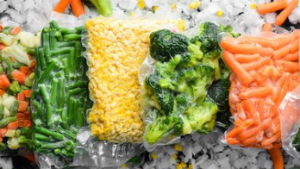  https://www.freepik.es/fotos-premium/variedad-verduras-congeladas-hielo-existencias-alimentos-vista-superior-espacio-libre-su-texto_28660695.htm#fromView=search&page=1&position=31&uuid=414f7f04-77fa-41d7-b241-d2609c33224d&query=congelacion+verduras
Congelación | Método de conservación a largo plazo. Consiste en convertir rápidamente el agua del alimento en hielo, a temperaturas de −18 °C o inferiores. Las frutas y verduras pueden conservarse entre 3 y 12 meses sin deterioro significativo de su calidad. | 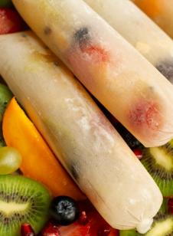  https://www.freepik.es/foto-gratis/angulo-alto-postre-frutas-brasilenas-congeladas_38048292.htm#fromView=search&page=3&position=5&uuid=414f7f04-77fa-41d7-b241-d2609c33224d&query=congelacion+verduras

En general, la aplicación del frío en la conservación de frutas y verduras requiere prácticas específicas según el método utilizado y las características del alimento:

4.1.1 Aplicación de la refrigeración

A continuación, se presenta un pódcast sobre la correcta aplicación de la refrigeración en frutas y verduras, con el fin de preservar su calidad, prolongar su vida útil y evitar pérdidas durante su almacenamiento y comercialización.

PÓDCAST 2 Aplicación de la refrigeración

4.1.2 Aplicación de la congelación en verduras
La congelación de verduras requiere un tratamiento específico según la especie, debido a que su comportamiento varía de acuerdo con su composición físico-química. Para obtener resultados adecuados, se deben considerar los siguientes aspectos:

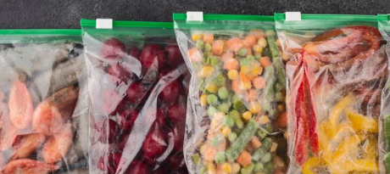  https://www.freepik.es/foto-gratis/surtido-comida-sana-congelada_14277973.htm#fromView=search&page=1&position=16&uuid=414f7f04-77fa-41d7-b241-d2609c33224d&query=congelacion+verduras | - Temperatura previa: las frutas y verduras deben refrigerarse previamente entre 5 y 7 °C.  - Empaques: deben ser transparentes, de cierre hermético y elaborados en plástico resistente y flexible.  - Preparación previa: antes de la congelación, resulta fundamental aplicar el proceso de escaldado.

4.2. Escaldado (blanqueado)

El escaldado consiste en introducir las frutas o verduras en agua hirviendo durante un tiempo determinado, con el objetivo de desactivar enzimas, inhibir el crecimiento de microorganismos y mejorar el color y el sabor. Las verduras de cáscara dura requieren mayor tiempo de escaldado, como en el caso de la remolacha.
Después del escaldado, es recomendable sumergir las verduras en agua fría, secarlas adecuadamente y empacarlas en bolsas herméticas antes de la congelación.

Tabla 1. Tiempos de escaldado de verduras
Vegetal | Tiempo de escaldado en agua hirviendo
Espárragos pequeños | 2 minutos
Espárragos grandes | 4 minutos
Remolacha pequeña | 25–30 minutos
Remolacha mediana | 45–50 minutos
Brócoli | 3 minutos
Coliflor | 3 minutos
Repollitos de Bruselas | 3 minutos
Zanahoria en cubos | 2 minutos
Papa en cubos | 1 minuto
Acelga | 3 minutos
Espinaca | 2 minutos
Choclo | 7–11 minutos
Granos de choclo | 4 minutos
Arvejas | 2–3 minutos
Champiñón | 3,5 minutos
Pimiento rojo en mitades | 3 minutos
Pimiento rojo en tiras | 2 minutos
Pimiento rojo asado | Puede asarse y congelarse sin escaldar

La correcta aplicación de la refrigeración, congelación y escaldado permite conservar frutas y verduras en condiciones seguras, manteniendo su calidad nutricional, sensorial e higiénica, y reduciendo los riesgos para la salud del consumidor.

4.3. Empaque y consideraciones generales en la congelación de frutas

El empaque es una etapa fundamental en la conservación de frutas por congelación, ya que influye directamente en la calidad, seguridad y vida útil del producto. El recipiente donde se empacan los trozos de fruta debe quedar bien lleno, sin presencia de aire, correctamente sellado y rotulado con el nombre del producto, la fecha de elaboración y el gramaje.

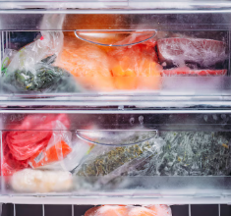  https://www.freepik.es/fotos-premium/diferentes-tipos-verduras-congeladas-bolsas-plastico-refrigerador_4978692.htm#fromView=search&page=1&position=31&uuid=150a1876-e25c-4d2f-bb95-835044fa2b82&query=cadena+de+frio+alimentos | Es importante tener en cuenta que, durante la congelación, los microorganismos no se eliminan, sino que permanecen inactivos. Por esta razón, al momento de la descongelación, no se debe romper la cadena de frío, ya que esto favorece la reactivación microbiana y el deterioro del alimento.

En general, casi todas las frutas pueden congelarse, aunque algunas verduras como el tomate, el pimentón y otras destinadas a ensaladas no se recomiendan para este proceso, debido a que pierden su textura crujiente. Las frutas pueden congelarse en forma de pulpa, jugo, rebanadas o enteras, y se les puede adicionar azúcar y ácido cítrico, el cual ayuda a retardar la oxidación química causada por la acción de las enzimas.

4.3.1. Procesos para congelar las frutas

Existen diferentes procesos de congelación de frutas, los cuales permiten conservar mejor sus características sensoriales y evitar el deterioro durante el almacenamiento.

Slide
Proceso de fruta en almíbar | Este método permite conservar la fruta protegida por una solución azucarada, la cual contribuye a mantener su textura y su sabor durante el almacenamiento.  - Preparación del almíbar: disolver una taza de azúcar en dos tazas de agua.  - Cocción: llevar la mezcla a cocción hasta alcanzar los 100 °C.  - Enfriamiento: dejar enfriar completamente el almíbar antes de su uso.  - Preparación de la fruta: lavar, pelar y cortar la fruta en trozos adecuados.  - Adición: cubrir la fruta por completo con el almíbar preparado.  - Empaque: empacar la fruta en bolsas plásticas de polietileno, dejando un pequeño espacio libre y sellar adecuadamente. | 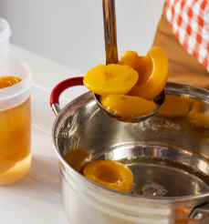  https://www.freepik.es/foto-gratis/acercamiento-al-metodo-conservacion-alimentos_20503827.htm#fromView=search&page=1&position=0&uuid=817cebde-3a34-48c6-8933-779c9c60e1c6&query=Proceso+de+fruta+en+alm%C3%ADbar
Frutas con adición de vitamina C | Algunas frutas, al ser peladas o cortadas, presentan pardeamiento enzimático, lo cual ocasiona pérdida de color y de apariencia. Para prevenir este fenómeno, se utiliza ácido ascórbico (vitamina C).  - Preparación del ácido ascórbico: si se emplea en tabletas, estas deben macerarse hasta obtener un polvo fino.  - Dosificación: adicionar 5 g de ácido ascórbico por cada litro de almíbar frío.  - Aplicación: mezclar el ácido ascórbico con el almíbar antes de incorporarlo a la fruta. | 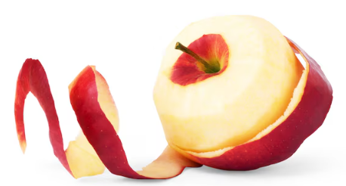  https://www.freepik.es/fotos-premium/primer-plano-cascara-retorcida-manzana-roja-aislado-sobre-fondo-blanco_20098249.htm#fromView=search&page=1&position=8&uuid=3f49adc8-7d62-4461-8352-15c2e353427d&query=manzana+pelada
Proceso de fruta con azúcar | Este proceso permite conservar la fruta mediante la acción del azúcar y la concentración de su jugo natural.  - Preparación: colocar la fruta en un recipiente adecuado.  - Adición de azúcar: agregar azúcar en la cantidad requerida.  - Concentración: llevar la mezcla al fuego y revolver hasta que el jugo de la fruta se integre con el azúcar.  - Hervido: dejar hervir la preparación durante el tiempo necesario.  - Enfriamiento: retirar del fuego y dejar enfriar completamente.  - Empaque: empacar el producto dejando un espacio libre, con el fin de permitir la expansión durante la congelación. | 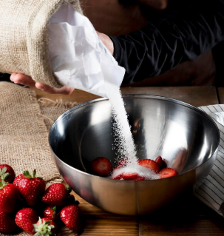  https://www.freepik.es/foto-gratis/alto-angulo-chef-agregando-azucar-al-tazon-fresas_8924976.htm#fromView=search&page=1&position=3&uuid=658bdd8a-74cb-4f62-b70a-78cc07fe21ab&query=Proceso+de+fruta+con+az%C3%BAcar

4.4. Consejos para la refrigeración y congelación

Para mantener la seguridad e inocuidad de los alimentos, se deben seguir las siguientes recomendaciones prácticas:

Tarjetas
Alimentos calientes | No introducir alimentos calientes en la nevera ni en el congelador; deben enfriarse previamente. | 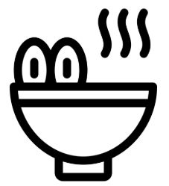  https://www.freepik.es/icono/sopa_10629983#fromView=search&page=1&position=0&uuid=1232d6f6-9627-46b7-9676-1704a135c156
Cadena de frío | Evitar que el refrigerador o el congelador se apaguen, ya que esto puede dañar los alimentos almacenados. |   https://www.freepik.es/icono/cambio_6248685#fromView=search&page=1&position=4&uuid=cef36773-f8f6-4ffc-b0ad-4239c32fe89d
Limpieza de equipos | Al limpiar estos equipos, debe hacerse en el menor tiempo posible. |   https://www.freepik.es/icono/nevera_8131695#fromView=search&page=1&position=0&uuid=1d12f91f-eef2-4c8d-8562-a07ab304f1a8
Organización | Agrupar los productos congelados para evitar la pérdida de frío durante la limpieza. |   https://www.freepik.es/icono/carne-vaca_2317001#fromView=search&page=1&position=1&uuid=ac98fe1a-ad51-4b3b-b794-fc23616da4b8

La correcta aplicación de estos procesos de empaque, congelación y conservación permite mantener la calidad nutricional, sensorial e higiénica de las frutas, garantizando alimentos seguros y aptos para el consumo.

4.5. Pulpas de frutas
La pulpa de fruta es un producto de consistencia pastosa que se obtiene a partir de la desintegración de la fruta fresca, conservando su sabor, color y valor nutricional. Este producto es ampliamente utilizado por su facilidad de conservación y por permitir el aprovechamiento de frutas en óptimo estado de madurez. Para su correcta elaboración, es necesario seguir una serie de pasos que garanticen la calidad y la inocuidad del producto final.

4.5.1. Selección de las frutas
La selección es una etapa fundamental, ya que la calidad de la pulpa depende directamente del estado físico y del grado de madurez de la fruta utilizada. Las frutas deben estar sanas, limpias y libres de golpes o magulladuras. A continuación, se presentan algunos ejemplos de criterios a tener en cuenta al momento de la compra:

SLIDE
Piña | Debe ceder al presionarla con el dedo, tener olor dulce, no presentar golpes y la zona inferior no debe estar negra. | 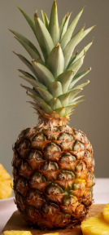  https://www.freepik.es/foto-gratis/bodegon-pina-deliciosa_43677522.htm#fromView=search&page=1&position=0&uuid=85a6fc6c-0703-4879-aed9-6f57c36db4c9&query=Pi%C3%B1a
Mango | La cáscara debe ser de color amarillo, firme y sin golpes ni magulladuras. | 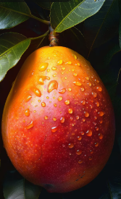  https://www.freepik.es/imagen-ia-gratis/delicioso-mango-es-naturaleza-muerta_204455858.htm#fromView=search&page=1&position=7&uuid=8106a5bc-a47f-42eb-a272-1ced3a7e02a9&query=Mango
Maracuyá | Se deben elegir los frutos más pesados; cuando la piel está arrugada indica que está listo para el consumo. | 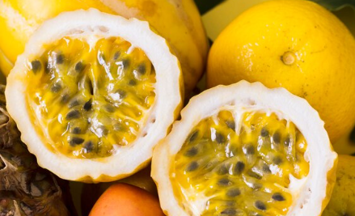  https://www.freepik.es/foto-gratis/close-up-deliciosa-fruta-guayaba-lista-ser-servida_7325551.htm#fromView=search&page=1&position=1&uuid=4df164bf-3c81-4b4b-aa74-6403f1192026&query=Maracuy%C3%A1
Fresa | Debe ser firme y brillante, con hojas verdes; se deben evitar las que presenten daños o decoloración. | 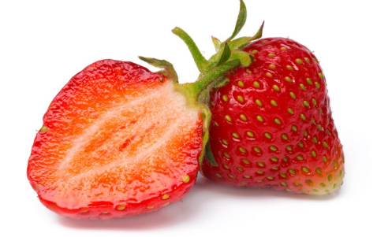  https://www.freepik.es/foto-gratis/fresa-aislada-sobre-fondo-blanco-cerca_20987483.htm#fromView=search&page=1&position=3&uuid=7267ca34-3367-4283-be01-6f7f536df026&query=Fresa
Tomate de árbol | La piel debe ser brillante y sin golpes; requiere una manipulación cuidadosa por ser muy delicado. | 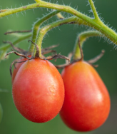  https://www.freepik.es/foto-gratis/disparo-vertical-tomates-maduros-cultivados-invernadero_16537804.htm#fromView=search&page=1&position=0&uuid=b19adfc8-de50-48e1-a324-3d7ddec4082a&query=Tomate+de+%C3%A1rbol

4.5.2. Acondicionamiento de la fruta

El acondicionamiento consiste en preparar la fruta para su posterior transformación en pulpa. En esta etapa se realiza el lavado y, cuando el proceso lo exige, el pelado.

El lavado es indispensable, ya que permite eliminar la contaminación presente en la cáscara. Debe realizarse con agua potable, teniendo en cuenta que cada fruta, por sus características físicas, puede requerir un método de limpieza diferente. | 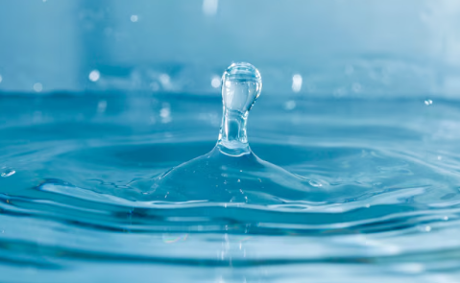  https://www.freepik.es/foto-gratis/primer-plano-superficie-agua-ondulada_1101096.htm#fromView=search&page=1&position=18&uuid=55a4eda1-76aa-45c2-9217-7523120c7486&query=agua+potable

En algunos casos, es necesario retirar la cáscara de frutas como lulo, tomate de árbol, curuba, maracuyá y mango, operación que puede realizarse con cuchillo o pelador. Para facilitar el pelado, a varias de estas frutas se les puede aplicar un proceso de escaldado, lo que permite desprender la cáscara con mayor facilidad.

4.5.3. Licuado, empaque y congelación
Una vez realizadas las etapas anteriores, se procede a la elaboración de la pulpa, siguiendo las siguientes recomendaciones:

La aplicación adecuada de estos pasos permite obtener pulpas de frutas seguras, de buena calidad y aptas para el consumo, facilitando su almacenamiento y uso posterior sin comprometer sus características sensoriales ni su inocuidad.

- Conservación de frutas y verduras por calor y reducción de agua

La conservación de frutas y verduras mediante calor y reducción del contenido de agua tiene como objetivo eliminar o inhibir el crecimiento de microorganismos y prolongar la vida útil de los alimentos, manteniendo condiciones seguras para el consumo humano.

  - Conservación de frutas y verduras por calor

En frutas y verduras, los métodos de conservación por calor más utilizados son la pasteurización y la esterilización, los cuales actúan principalmente sobre los microorganismos patógenos y las enzimas responsables del deterioro del alimento. Los métodos de conservación por calor permiten reducir o eliminar los microorganismos presentes en los alimentos y prolongar su vida útil mediante la aplicación controlada de altas temperaturas:

PESTAÑAS
Pasteurización | Este método fue desarrollado por Louis Pasteur, quien descubrió una forma de eliminar microorganismos patógenos en la leche. Consiste en someter el alimento a altas temperaturas y luego enfriarlo rápidamente, con el fin de evitar la sobrecocción y la supervivencia de microorganismos termófilos. Puede realizarse mediante dos tratamientos: temperaturas altas entre 75 y 90 °C durante 2 a 3 minutos, o temperaturas bajas entre 60 y 65 °C durante 3 a 4 horas. | 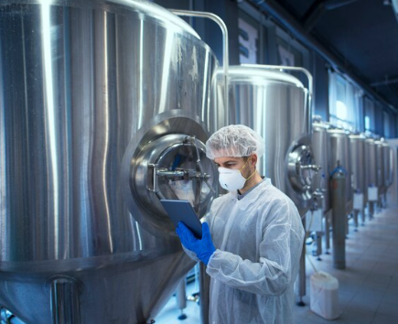  https://www.freepik.es/foto-gratis/tecnologo-trabajador-fabrica-uniforme-protector-redecilla-mascara-que-controla-produccion-alimentos-tableta_11035703.htm#fromView=search&page=1&position=5&uuid=87a08565-af27-4627-bcfd-5538be97bda6&query=Pasteurizaci%C3%B3n
Esterilización | Consiste en someter el alimento, dentro de un recipiente cerrado, a temperaturas entre 116 y 120 °C durante 15 minutos. Se utiliza principalmente en alimentos enlatados y tiene como objetivo eliminar todos los microorganismos perjudiciales para el ser humano y desnaturalizar enzimas. | 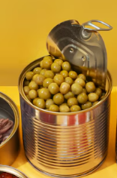  https://www.freepik.es/foto-gratis/alimentos-envasados-latas-vida-muerta_136683070.htm#fromView=search&page=1&position=3&uuid=bb76f9cf-173e-492f-a2ce-565b8bcbb5a4&query=ALIMENTOS+ENLATADOS

Para verificar que el proceso de esterilización se ha realizado correctamente, la industria alimentaria utiliza como microorganismo indicador al Clostridium botulinum, ya que este se desarrolla con facilidad en ambientes sin oxígeno, característicos de los productos enlatados.

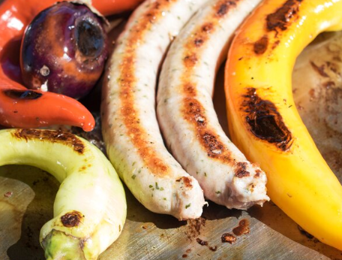  https://www.freepik.es/foto-gratis/salchichas-pimientos-asados-placa-metal_2498808.htm#fromView=search&page=1&position=4&uuid=8f76ae4c-eba2-4687-bf02-ba1fbc2697df&query=VERDURAS+DA%C3%91ADAS | La presencia de este microorganismo suele asociarse a malas prácticas de manipulación, como golpes o abolladuras en los envases durante el almacenamiento. Por esta razón, no se deben comprar ni consumir alimentos enlatados en mal estado o vencidos, ya que representan un riesgo para la salud.

  - Conservación de frutas y verduras por reducción de agua y control de oxígeno
La reducción de agua es un método de conservación que consiste en extraer la mayor cantidad de humedad posible del alimento, impidiendo así el crecimiento bacteriano. Las verduras con un 8 % de humedad y las frutas con menos del 18 % no presentan condiciones favorables para el desarrollo de microorganismos. Los métodos de conservación por eliminación de agua buscan disminuir la actividad microbiana y enzimática del alimento al reducir su contenido de humedad, con el fin de prolongar su vida útil:

SLIDE
Secado al sol | Consiste en exponer los productos al sol para que pierdan agua. Requiere condiciones climáticas favorables y es muy utilizado en productos como el café. | 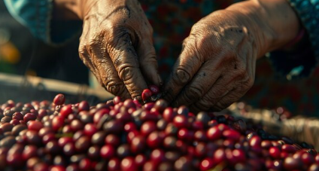  https://www.freepik.es/imagen-ia-gratis/cosecha-cafe-adulto-naturaleza_261856025.htm#fromView=search&page=2&position=19&uuid=8bd6a934-75ed-4f5c-ae8e-dc92c53f1816&query=recoge+de+cafe+sol
Secado artificial | Se realiza en secadoras mediante aire caliente, hasta alcanzar niveles de humedad entre 1 % y 5 %. | 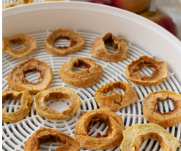  https://www.freepik.es/foto-gratis/acercamiento-al-metodo-conservacion-alimentos_20503951.htm#fromView=search&page=1&position=0&uuid=a1c494b2-244e-4b7f-83b0-8e1d2db513ee&query=secado+artificial+alimentos
Liofilización | El alimento se congela y luego se somete a una cámara de vacío, donde el agua se elimina por sublimación. El producto final contiene aproximadamente 2 % de agua. Es un método costoso, pero conserva muy bien las características sensoriales. | 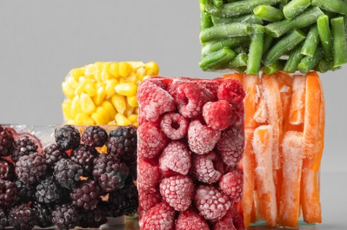  https://www.freepik.es/foto-gratis/composicion-deliciosa-comida-congelada_13449223.htm#fromView=search&page=1&position=1&uuid=10297f0d-8232-463b-87a8-1254a3e0927b&query=Liofilizaci%C3%B3n+alimentos
Salazón | Consiste en adicionar grandes cantidades de sal al alimento. Los productos obtenidos por este método presentan menor valor nutritivo. | 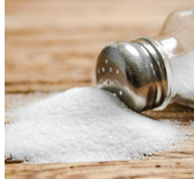  https://www.freepik.es/fotos-premium/fondo-sal-mesa-madera_95367215.htm#fromView=search&page=1&position=27&uuid=b0c729c7-2a16-40a7-b30f-b45531eb0cdf&query=SAL+

La deshidratación de frutas y verduras permite reducir el contenido de agua del alimento, facilitar su conservación y generar cambios físicos, químicos y sensoriales que deben considerarse tanto en procesos industriales como caseros:

ACORDEÓN
Ventajas de los alimentos deshidratados | La deshidratación ofrece beneficios relevantes que facilitan la conservación, el almacenamiento y el transporte de frutas y verduras.  - Peso: al perder agua, los alimentos reducen su peso en comparación con su estado natural.  - Almacenamiento: ocupan menos espacio, lo que facilita su almacenamiento y transporte.  - Calidad sensorial: pueden conservar su consistencia y sus características organolépticas.  - Refrigeración: solo requieren refrigeración en el momento de su rehidratación.  - Vida útil: presentan un tiempo de conservación prolongado.
Reducción casera de agua en frutas y verduras | La deshidratación puede realizarse de forma casera, siempre que se mantengan condiciones adecuadas de higiene y control de la temperatura.  - Selección: la fruta debe presentar buenas condiciones físicas.  - Preparación: lavar y cortar en trozos, cubos, tiras o rodajas de aproximadamente 5 mm.  - Deshidratación: realizar el proceso en horno o microondas, iniciando a temperaturas de 45 a 50 °C y aumentando gradualmente hasta 65 a 70 °C. El tiempo estimado es de 30 minutos a 1 hora en horno y de 8 a 10 horas en microondas.
Cambios en las frutas por deshidratación | Durante el proceso de deshidratación, las frutas experimentan cambios inevitables como consecuencia de la pérdida de agua y de la aplicación de calor.  - Cambios físicos: endurecimiento y encogimiento del alimento.  - Cambios químicos: desnaturalización de algunas vitaminas.  - Cambios sensoriales: alteraciones en el color, el sabor, la textura y el olor.

La correcta aplicación de los métodos de conservación por calor y reducción de agua permite obtener alimentos seguros, con mayor durabilidad, teniendo en cuenta los posibles cambios nutricionales y sensoriales que pueden presentarse durante estos procesos.

  - Control de oxígeno y regulación del pH en la conservación de alimentos

El control del oxígeno es un factor determinante en la conservación de los alimentos, ya que la mayoría de los microorganismos requieren oxígeno para crecer y multiplicarse. Por esta razón, la industria alimentaria ha desarrollado diferentes técnicas de conservación que modifican el ambiente que rodea al alimento o alteran sus condiciones químicas, con el fin de retardar el deterioro y prolongar su vida útil.

    - Métodos de control del oxígeno
Las siguientes técnicas se utilizan para limitar la disponibilidad de oxígeno alrededor del alimento y así disminuir el crecimiento microbiano:

PESTAÑAS
Atmósfera modificada | Consiste en reducir el contenido de oxígeno y aumentar la concentración de dióxido de carbono (CO₂) y nitrógeno, lo que retrasa el crecimiento de microorganismos y el deterioro del alimento. | 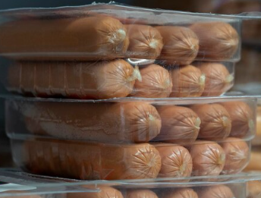  https://www.freepik.es/fotos-premium/vitrina-refrigerador-delicias-carne-salchichas-otros-productos-exhibicion_130393081.htm#fromView=search&page=1&position=20&uuid=74249680-e8bd-490e-b7ed-ddeccaebbf44&query=alimento+empacado
Empaque al vacío | Se extrae completamente el aire del envase, evitando la presencia de oxígeno. Este método permite conservar las características sensoriales del producto, como color, sabor y textura. | 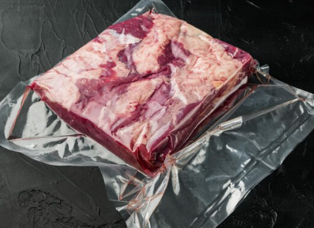  https://www.freepik.es/fotos-premium/carne-res-marmol-envasada-al-vacio-sobre-fondo-piedra-negra-espacio-copia-espacio-texto_30668258.htm#fromView=search&page=1&position=7&uuid=7b0be008-9643-4bdc-9200-11dd5477f823&query=Empaque+al+vac%C3%ADo

    - Conservación mediante la regulación del Ph

Además del control del oxígeno, otra estrategia eficaz de conservación es la regulación del pH del alimento. Este método consiste en adicionar sustancias ácidas, como ácido acético o vinagre, con el fin de disminuir el pH y crear un ambiente desfavorable para el crecimiento de microorganismos.

Un alimento conservado mediante la regulación del pH puede alcanzar una vida útil de hasta 12 meses, siempre que se mantengan adecuadas condiciones de higiene y almacenamiento. | 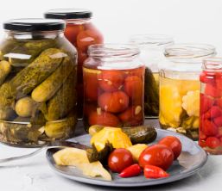  https://www.freepik.es/foto-gratis/arreglo-verduras-conserva_9467569.htm#fromView=search&page=1&position=35&uuid=dad39b7b-b39f-4684-ad75-5486155e21b7&query=alimento+conservado

La aplicación combinada de técnicas como el control del oxígeno y la regulación del pH contribuye significativamente a la seguridad alimentaria, permitiendo conservar los alimentos por más tiempo sin comprometer su calidad ni inocuidad.

- SÍNTESIS

A continuación, se presenta una síntesis de la temática estudiada en el componente formativo.

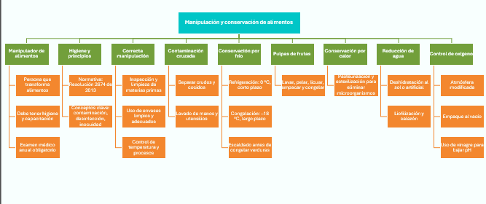
- ACTIVIDADES DIDÁCTICAS (Se debe incorporar mínimo 1, máximo 2)

DESCRIPCIÓN DE ACTIVIDAD DIDÁCTICA
Nombre de la Actividad | Manipulación y conservación de alimentos: seguridad, técnicas y prevención
Objetivo de la actividad | Identificar los conceptos clave sobre la manipulación adecuada de alimentos, las técnicas de conservación, las prácticas higiénicas y la prevención de la contaminación en la industria alimentaria.
Tipo de actividad sugerida | Cuestionario
Archivo de la actividad  (Anexo donde se describe la actividad propuesta) | El ejercicio siempre debe tener realimentación positiva sobre las respuestas que seleccione el aprendiz…si queda mal o bien

- MATERIAL COMPLEMENTARIO:

Tema | Referencia APA del Material | Tipo de material  (Video, capítulo de libro, artículo, otro) | Enlace del Recurso o  Archivo del documento o material
¿Qué es la manipulación de alimentos? | Ministerio de Salud y Protección Social. (2013, 22 de julio). Resolución 2674 de 2013: Por la cual se reglamenta el artículo 126 del Decreto-ley 019 de 2012 y se dictan otras disposiciones. Diario Oficial de la República de Colombia. | Normativa | https://www1.funcionpublica.gov.co/documents/418537/604808/1962.pdf/abe38fb4-e74d-4dcc-b812-52776a9787f6
Métodos de conservación en frío | Agencia Española de Seguridad Alimentaria y Nutrición. (2021). ¿Congelas y descongelas los alimentos de forma segura en casa? | Documento | https://www.aesan.gob.es/AECOSAN/docs/documentos/publicaciones/seguridad_alimentaria/congelar_descongelar.pdf

- GLOSARIO:

TÉRMINO | SIGNIFICADO
Congelación: | conservación prolongada mediante temperaturas bajo cero.
Contaminación cruzada: | paso de microorganismos de un alimento a otro por contacto.
Contaminación: | presencia de agentes físicos, químicos o biológicos en el alimento.
Desinfección: | eliminación de microorganismos patógenos usando productos químicos o calor.
Esterilización: | proceso que destruye todos los microorganismos en un alimento.
Higiene: | conjunto de prácticas para mantener la limpieza y evitar enfermedades.
Inocuidad: | condición del alimento libre de contaminantes que puedan causar daño.
Manipulación: | proceso de tratar alimentos desde su recepción hasta su consumo.
Pasteurización: | método de conservación por calor que elimina microorganismos.
Refrigeración: | conservación por frío a temperaturas cercanas a 0 °C.

- REFERENCIAS BIBLIOGRÁFICAS

Aguilar, J. (2012). Métodos de conservación de alimentos. Red Tercer Milenio.
Ibáñez, Z. (2011). Conservación de frutas y hortalizas. Instituto Nacional de Tecnología Agropecuaria.
Colombia. Congreso de la República. (2013). Decreto 2674 de 2013, por el cual se reglamenta el artículo 126 del Decreto Ley 019 de 2012 y se dictan otras disposiciones (Diario Oficial No. 48.862, 25 de julio de 2013).

- CONTROL DEL DOCUMENTO

 | Nombre | Cargo | Dependencia  (Para el SENA indicar Regional y Centro de Formación) | Fecha
Autor (es)

- CONTROL DE CAMBIOS
(Diligenciar únicamente si realiza ajustes a la Unidad Temática)

 | Nombre | Cargo | Dependencia | Fecha | Razón del Cambio
Autor (es)

